1. Установить в виртуальную машину или VDS Docker, сделать два контейнера, один для Nginx, второй для MySQL.

Docker установлен

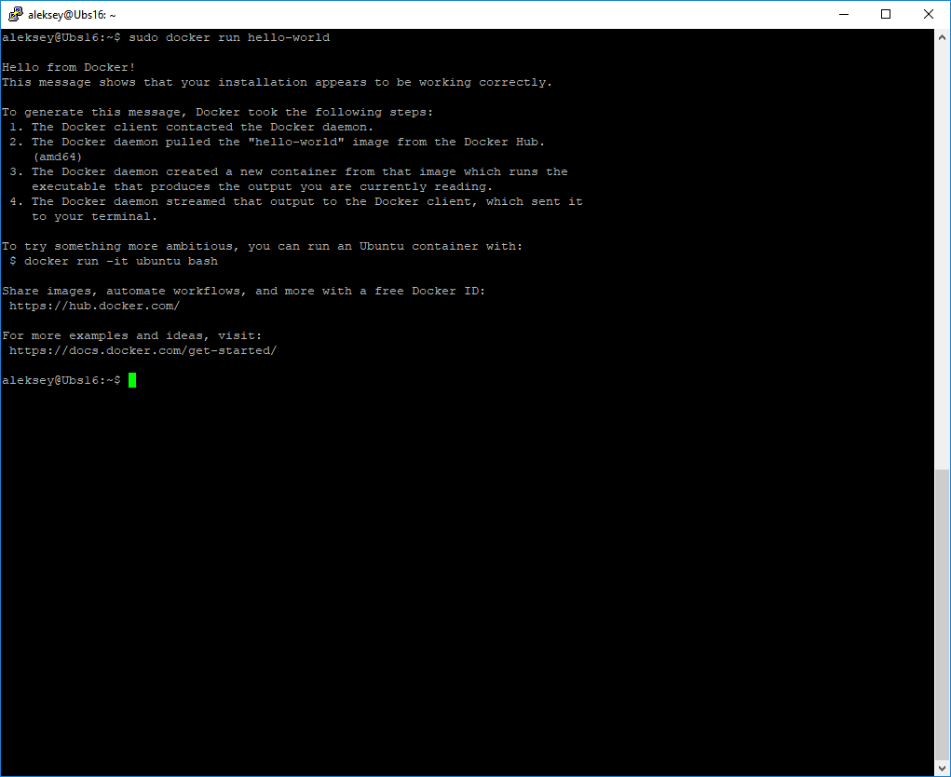

Загрузка образа mysql контейнера

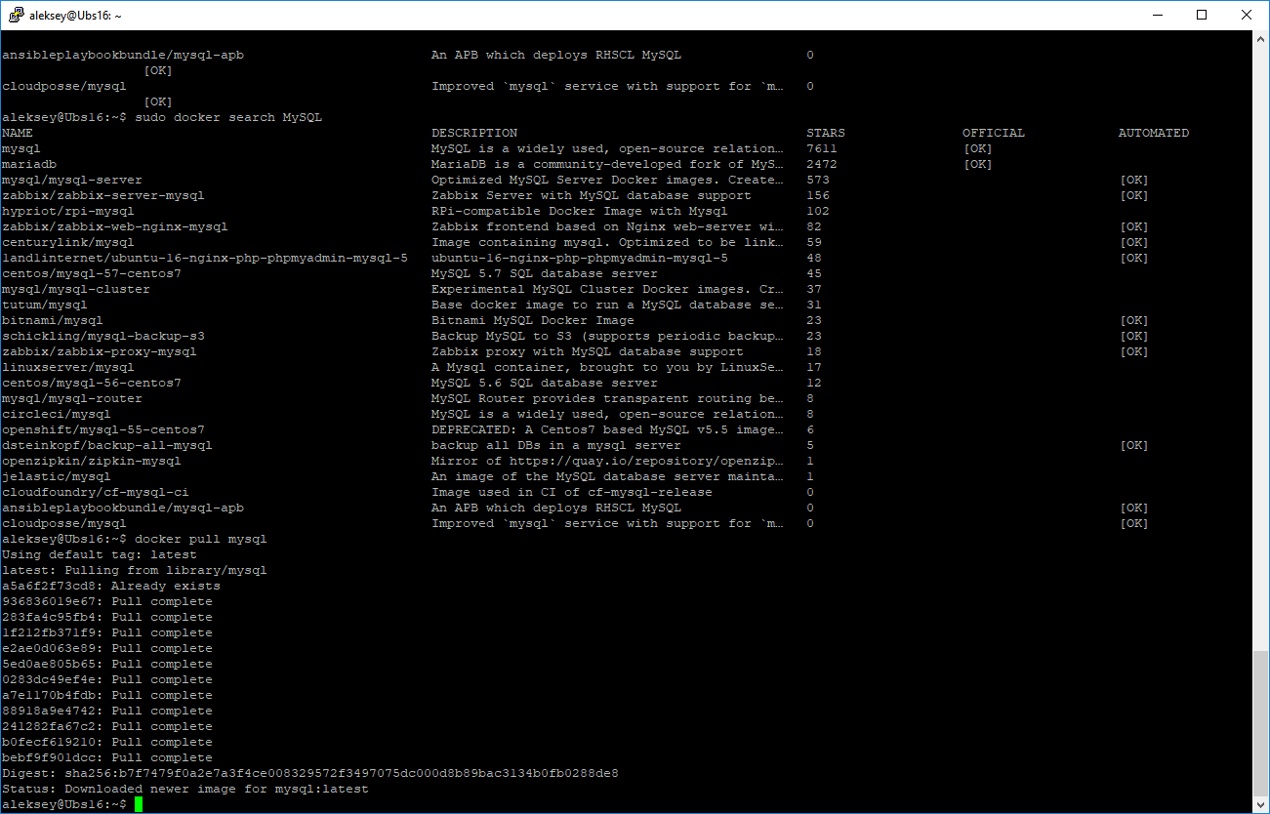

Установлены образы nginx и mysql

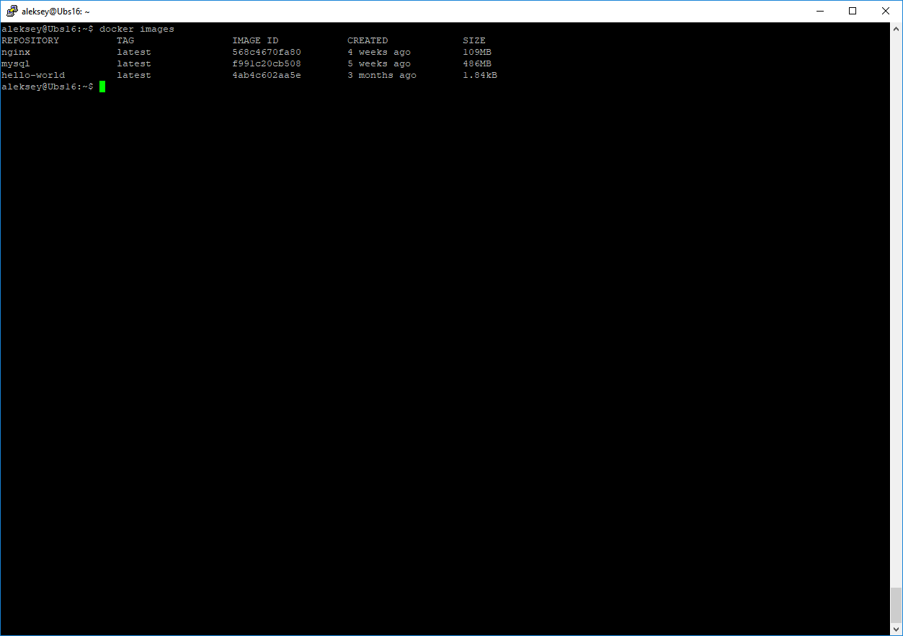

Запуск nginx контейнера

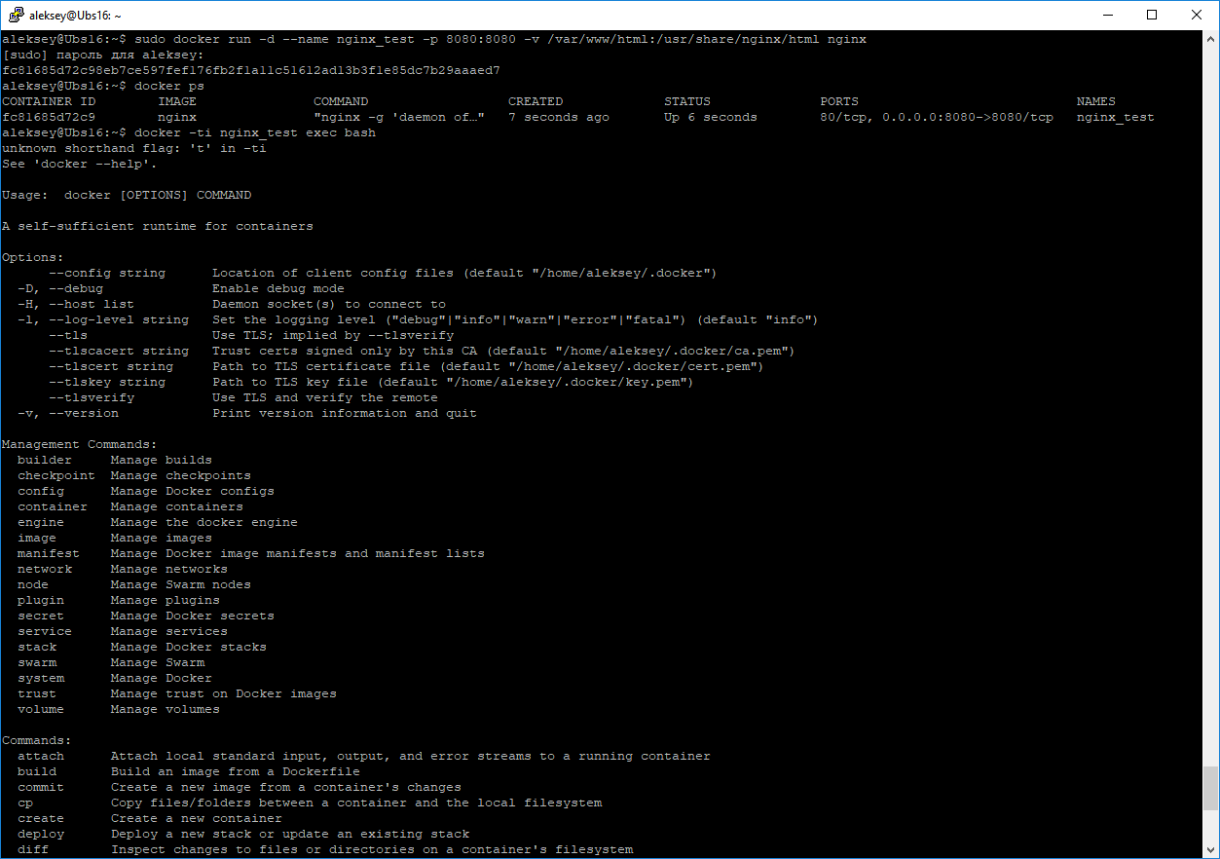

Запуск bash в nginx контейнере

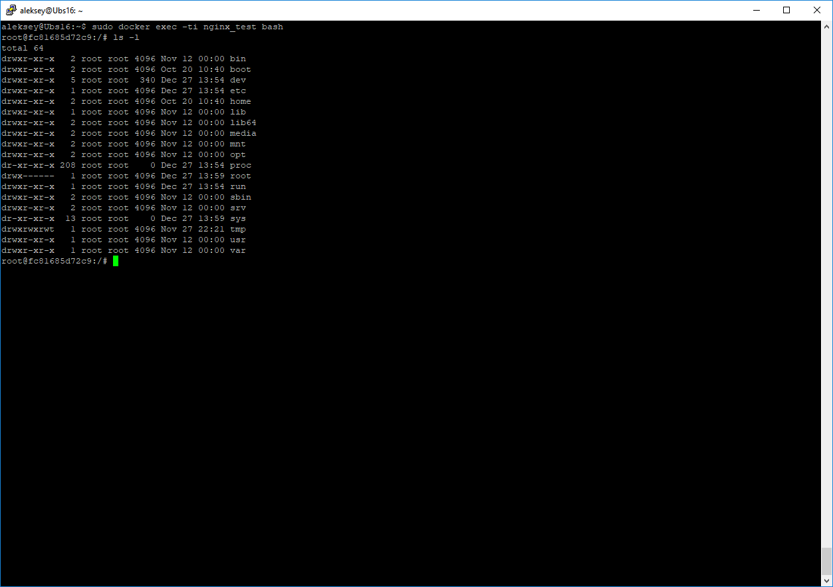

Запуск mysql контейнера и запуск bash в mysql контейнере

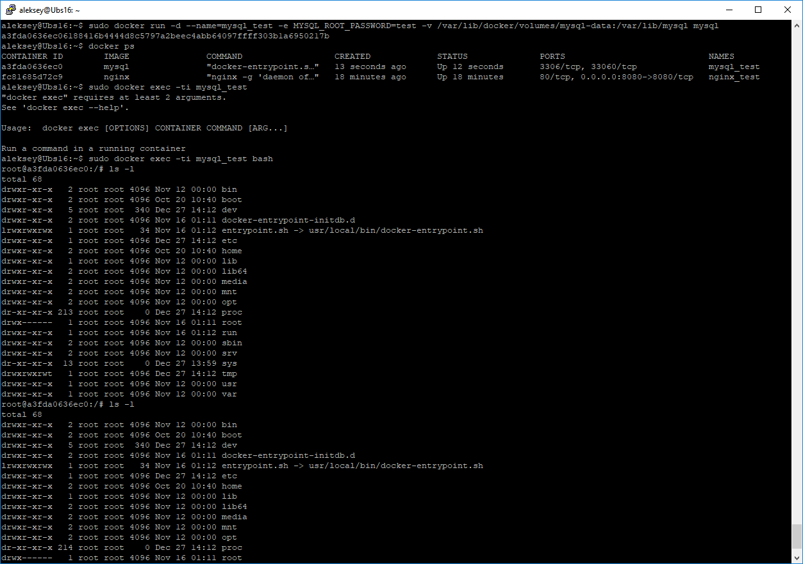

2. \* Настроить совместную работу. Если вы изучаете программирование на PHP, Python или Java, используйте их в проектах для работы с БД.

Если вы изучаете системное администрирование, тестирование или информационную безопасность, воспользуйтесь PHP и несложной CMS, например, WordPress.